第一步:先查询mysql中是否开启慢查询。

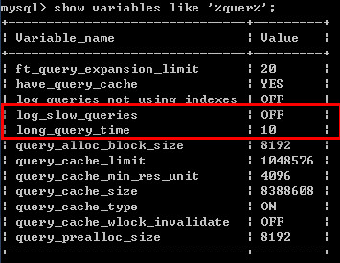
可以看到log_slow_queries的状态为OFF，说明没有开启慢查询。
第二步:修改配置文件,把相对应的修改如下。
#慢查询保存的位置
Log_slow_queries = /var/lib/mysql/mysql-slow.log
#超过多少为慢查询
long_query_time=2

note：一定要在[mysqld]下，不然有可能产生问题。

至此完成配置，相当简单。


mysql> set global long_query_time=1;
Query OK, 0 rows affected (0.00 sec)

Set global log_slow_queries=on;
我这出现错误[mysql5.0]，有可能是版本低原因。
通过命令行设置。

